Федеральное государственное автономное образовательное учреждение

высшего образования «Национальный исследовательский университет

ИТМО»

*Факультет программной инженерии и компьютерной техники*

*Направление подготовки: 09.03.01 - Информатика и вычислительная техника, Компьютерные системы и технологии*

*Дисциплина «Программирование»*

**Отчет**

**По лабораторной работе №2**

**Вариант №999000**

Выполнил:

Колмаков Дмитрий Владимирович,

группа Р3131

Преподаватель:

Николаев Владимир Вячеславович

Г. Санкт-Петербург, 2022 г.

# Оглавление

Оглавление 2

Текст задания 3

UML-диаграмма классов 4

Код программы 5

Атаки 5

Покемоны 9

Main.java 10

Результат работы 11

Заключение 13

# Текст задания

На основе базового класса Pokemon написать свои классы для заданных видов покемонов. Каждый вид покемона должен иметь один или два типа и стандартные базовые характеристики:

* очки здоровья (HP)
* атака (attack)
* защита (defense)
* специальная атака (special attack)
* специальная защита (special defense)
* скорость (speed)

Классы покемонов должны наследоваться в соответствии с цепочкой эволюции покемонов. На основе базовых классов PhysicalMove, SpecialMove и StatusMove реализовать свои классы для заданных видов атак.

Атака должна иметь стандартные тип, силу (power) и точность (accuracy). Должны быть реализованы стандартные эффекты атаки. Назначить каждому виду покемонов атаки в соответствии с вариантом. Уровень покемона выбирается минимально необходимым для всех реализованных атак.

Используя класс симуляции боя Battle, создать 2 команды покемонов (каждый покемон должен иметь имя) и запустить бой.

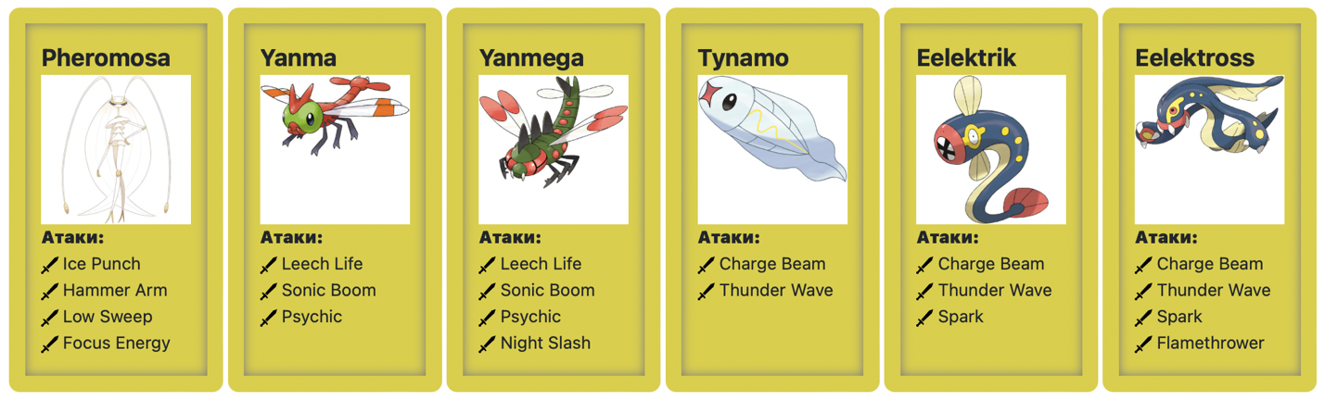

# UML-диаграмма классов



# Код программы

Код программы доступен по ссылке github.com/whatever125

# Результат работы

Eelektrik Электрик из команды красных вступает в бой!

Tynamo Тинамо из команды полосатых вступает в бой!

Tynamo Тинамо использует Электроволну.

Eelektrik Электрик использует Лазер.

Tynamo Тинамо теряет 4 здоровья.

Tynamo Тинамо промахивается

Eelektrik Электрик использует Искры.

Tynamo Тинамо теряет 3 здоровья.

Tynamo Тинамо использует Лазер.

Eelektrik Электрик теряет 4 здоровья.

Tynamo Тинамо увеличивает специальную атаку.

Eelektrik Электрик промахивается

Tynamo Тинамо использует Электроволну.

Eelektrik Электрик использует Лазер.

Tynamo Тинамо теряет 3 здоровья.

Eelektrik Электрик увеличивает специальную атаку.

Tynamo Тинамо использует Электроволну.

Eelektrik Электрик использует Искры.

Tynamo Тинамо теряет 4 здоровья.

Tynamo Тинамо теряет сознание.

Yanma Янма из команды полосатых вступает в бой!

Yanma Янма использует атаку Кровосос.

Eelektrik Электрик теряет 6 здоровья.

Yanma Янма восстанавливает 3 здоровья.

Eelektrik Электрик использует Электроволну.

Yanma Янма парализован

Yanma Янма использует атаку Кровосос.

Критический удар!

Eelektrik Электрик теряет 20 здоровья.

Yanma Янма восстанавливает 10 здоровья.

Eelektrik Электрик теряет сознание.

Eelektross Электрос из команды красных вступает в бой!

Yanma Янма использует Психоатаку.

Критический удар!

Eelektross Электрос теряет 9 здоровья.

Eelektross Электрос использует Искры.

Yanma Янма теряет 16 здоровья.

Yanma Янма использует Психоатаку.

Критический удар!

Eelektross Электрос теряет 11 здоровья.

Eelektross Электрос теряет сознание.

Pheromosa Феромоза из команды красных вступает в бой!

Yanma Янма использует Волну Звука.

Критический удар!

Pheromosa Феромоза теряет 20 здоровья.

Pheromosa Феромоза теряет сознание.

В команде красных не осталось покемонов.

Команда полосатых побеждает в этом бою!

# Заключение

При выполнении лабораторной работы я познакомился с основными принципами ООП и его реализацией в Java, научился работать с классами, объектами, методами и конструкторами.